Отчет по мероприятиям 20.11.- 26.11.2017г.

25.11.2017г в с.п.Усть-Юган были проведены спортивные эстафеты среди школьников, в рамках акции «Дарю добро». Мероприятие проходило в спортивном зале Обь-Юганской школы. Приняли участие три команды по 6 человек. Общее количество участников -18 человек, от 10-до 14 лет.

25.11.2017г. в 11.00ч г.Нефтеюганск в ЦК и СП Империя прошло спортивно массовое мероприятие по бильярду, боулингу и игре дартс. Приуроченное дню спасателя, приняли участие команды: г. Нефтеюганска, г. Пыть-Ях и Нефтеюганского района.

24 ноября 2017г. в 17:00ч. организована и проведена спортивная эстафета «Здоровая и «дружная семья» среди семейных команд с.п. Куть-Ях, приуроченная ко Дню Матери и Всемирному дню ребёнка. Задействовано участников – 17 человек; ответственные за проведение соревнования инструктора – методисты: Анна Николаевна Глушко, Мария Юрьевна Белкина.

24 ноября 2017 года на лыжной базе городского поселения Пойковский состоялось Первенство по Лыжным гонкам в зачет Спартакиады школьников «За здоровый образ жизни». Порядка 100 школьников в возрасте от 9 до 16 лет приняли участие в этом Первенстве. Места распределились следующим образом: 1 место - МО БУ СОШ № 4, 2 место - МО БУ СОШ № 2, МО БУ СОШ № 1. Победители в личном Первенстве награждены грамотами и денежными призами, в командном первенстве победителям и призерам вручены Кубки.
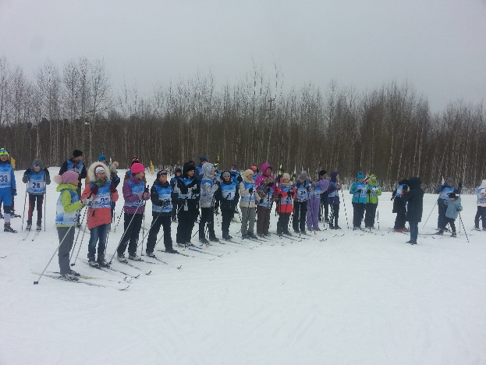
С 24 по 26 ноября 2017 годав ЛД «Нефтяник» состоялось Открытое Первенство городского поселения Пойковский по Хоккею с шайбой среди детей 2008-2009 г.р. на Кубок Депутата Думы ХМАО-Югры В.Н. Семенова. Принимали участие 8 команд: ХК Виктория (г. Сургут), ХК Айсберг (г. Когалым), ХК Юность (г. Мегион), ХК Юпитер (г. Нижний Тагил), ХК Витязь (г. Стрежевой), ХК Югра-1, ХК Югра-2 (г. Ханты-Мансийск) и команда хозяев ХК Атлант. Спортсмены, занявшие призовые места, были награждены памятными дипломами, медалями и Кубками. Лучший вратарь Первенства Медведников Вадим (ХК Атлант, Пойковский), Лучший нападающий Галимук Ростислав (ХК Югра-1, Ханты-Мансийск), Лучший защитник Филлипов Данил (ХК Юность, Мегион), Лучшим игроком Первенства признан Нерубленко Тимур (ХК Юность, Мегион).
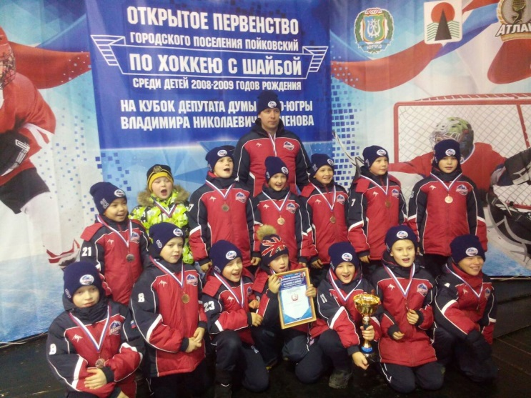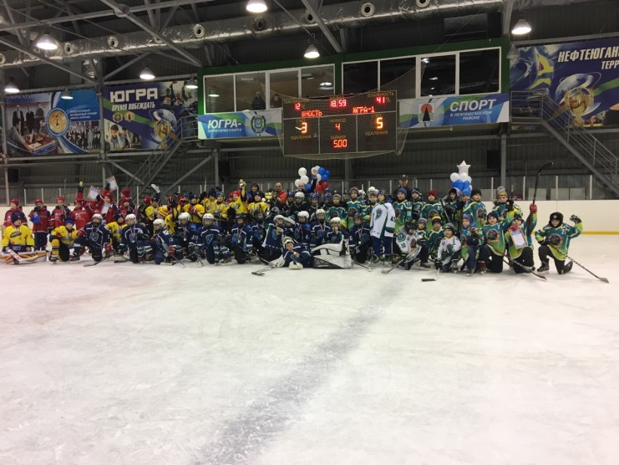

Турнирная таблица выглядит следующим образом:
ХК Югра - 1 (г. Ханты-Мансийск)
ХК Юность (г. Мегион)
ХК Айсберг (г. Когалым)
ХК Юпитер (г. Нижний Тагил)
ХК Виктория (г. Сургут),
ХК Югра-2 (г. Ханты-Мансийск)
ХК Атлант (г.п. Пойковский)
ХК Витязь (г. Стрежевой)

25.11.2017г. проходило соревнования по лыжным гонкам среди населения с.п. Каркатеевы. Участники соревновались в быстроте прохождения дистанции, в соответствии с возрастной категорией, на лыжах вольным стилем.

20.11.2017г. Проводилась детская спортивная программа, «Веселые старты», посвященная «Всемирному дню ребенка». В соревнованиях участвовали две команды по 9 человек, всего 18 человек, разной возрастной категории.

